

Nama : Melvin Austin

Kelas : 3KA18

Mata Praktikum : Pemrograman Berbasis Web

Matakuliah : Pemrograman Berbasis Web

Pertemuan Ke : 1

Tanggal : 17-10-2023

Soal Tipe : C

**Laboratorium Sistem Informasi   
Universitas Gunadarma  
PTA 2021 / 2022**

**Tugas :**

1. Sebutkan dan jelaskan tipe data apa saja yang ada di dalam PHP !
2. Buatlah program dengan PHP untuk menghitung luas segitiga sertakan codingan dan outputnya !

**CATATAN !!!**

Kumpulkan Jawaban Dalam Format Pdf.

Gunakan Template Atau Format Ini Untuk Menjawab.

Praktikan Yang Jawabanya Sama [ Kesamaan 80% ] Akan Mendapatkan Nilai Minimal !

Praktikan Yang Tidak Menjelaskan Logika Pengerjaan Akan Mendapatkan Nilai Minimal !

Jawaban Yang Dikumpulkan Diluar Batas Waktu Pertemuan Tidak Akan Diinput Nilainya.!

**Jawaban :**

1. PHP mendukung 8 (delapan) buah tipe data primitif, yaitu :
2. **Boolean**  
   Tipe data ini digunakan untuk merepresentasikan dua nilai, yaitu true atau false, yang digunakan untuk logika perbandingan dan pengambilan keputusan.
3. **Integer**  
   Tipe data ini digunakan untuk merepresentasikan bilangan bulat
4. **Float**  
   Digunakan untuk merepresentasikan bilangan decimal
5. **String**  
   Tipe data ini digunakan untuk menyimpan teks. String dapat diapit oleh tanda kutip tunggal ('...') atau tanda kutip ganda ("...")
6. **Array**  
   Array adalah struktur data yang digunakan untuk menyimpan kumpulan nilai dalam satu variabel. Nilai dalam array dapat diakses dengan menggunakan indeks atau kunci tertentu.
7. **Object**  
   T ipe data ini digunakan untuk membuat objek berdasarkan blueprint atau kelas tertentu. Objek memiliki metode dan properti yang dapat diakses.
8. **resource**  
   Tipe data resource digunakan untuk merepresentasikan sumber daya eksternal, seperti koneksi ke database atau berkas tertentu.
9. **NULL**  
   Tipe data ini digunakan untuk menyatakan bahwa suatu variabel tidak memiliki nilai atau memiliki nilai null.
10. Menghitung luas segitiga:

**Source Code (Carbon)**:  
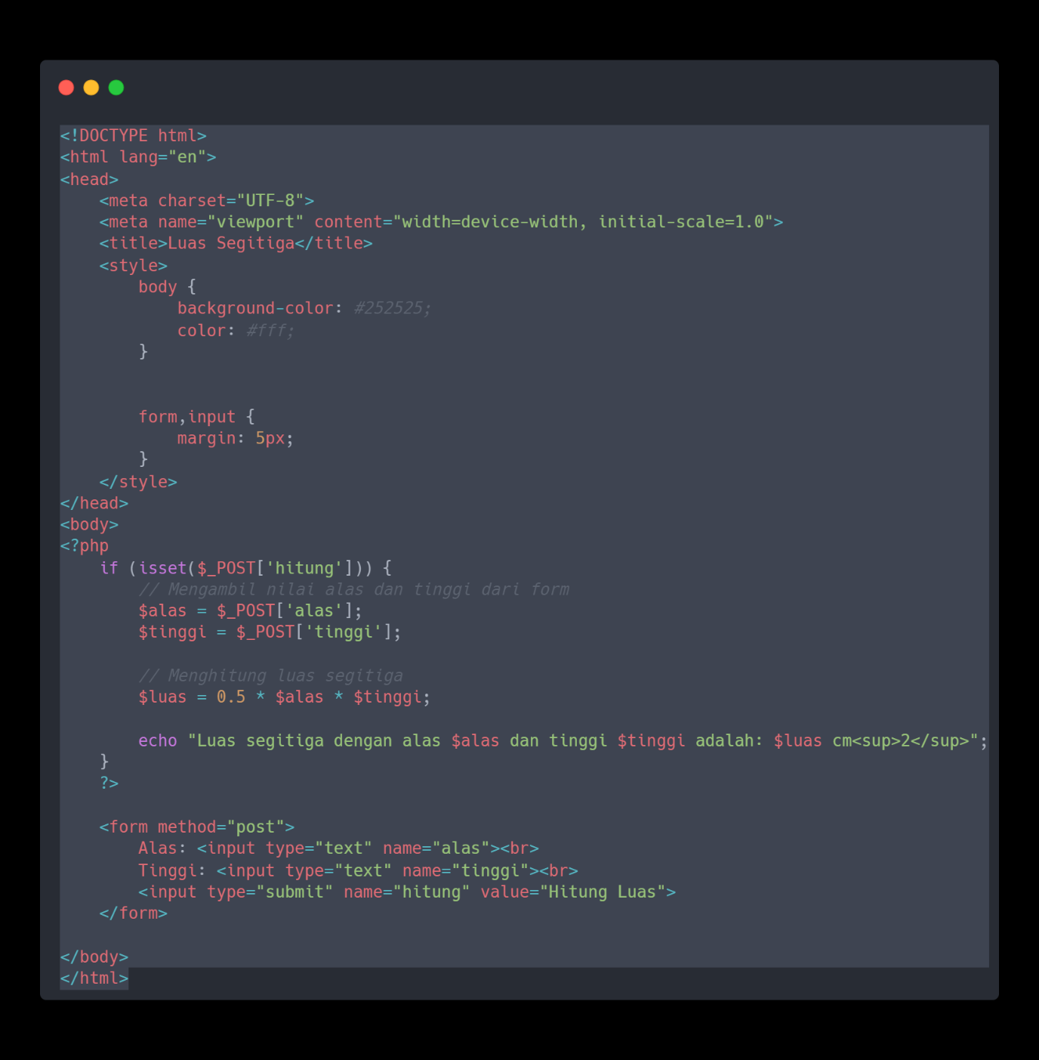

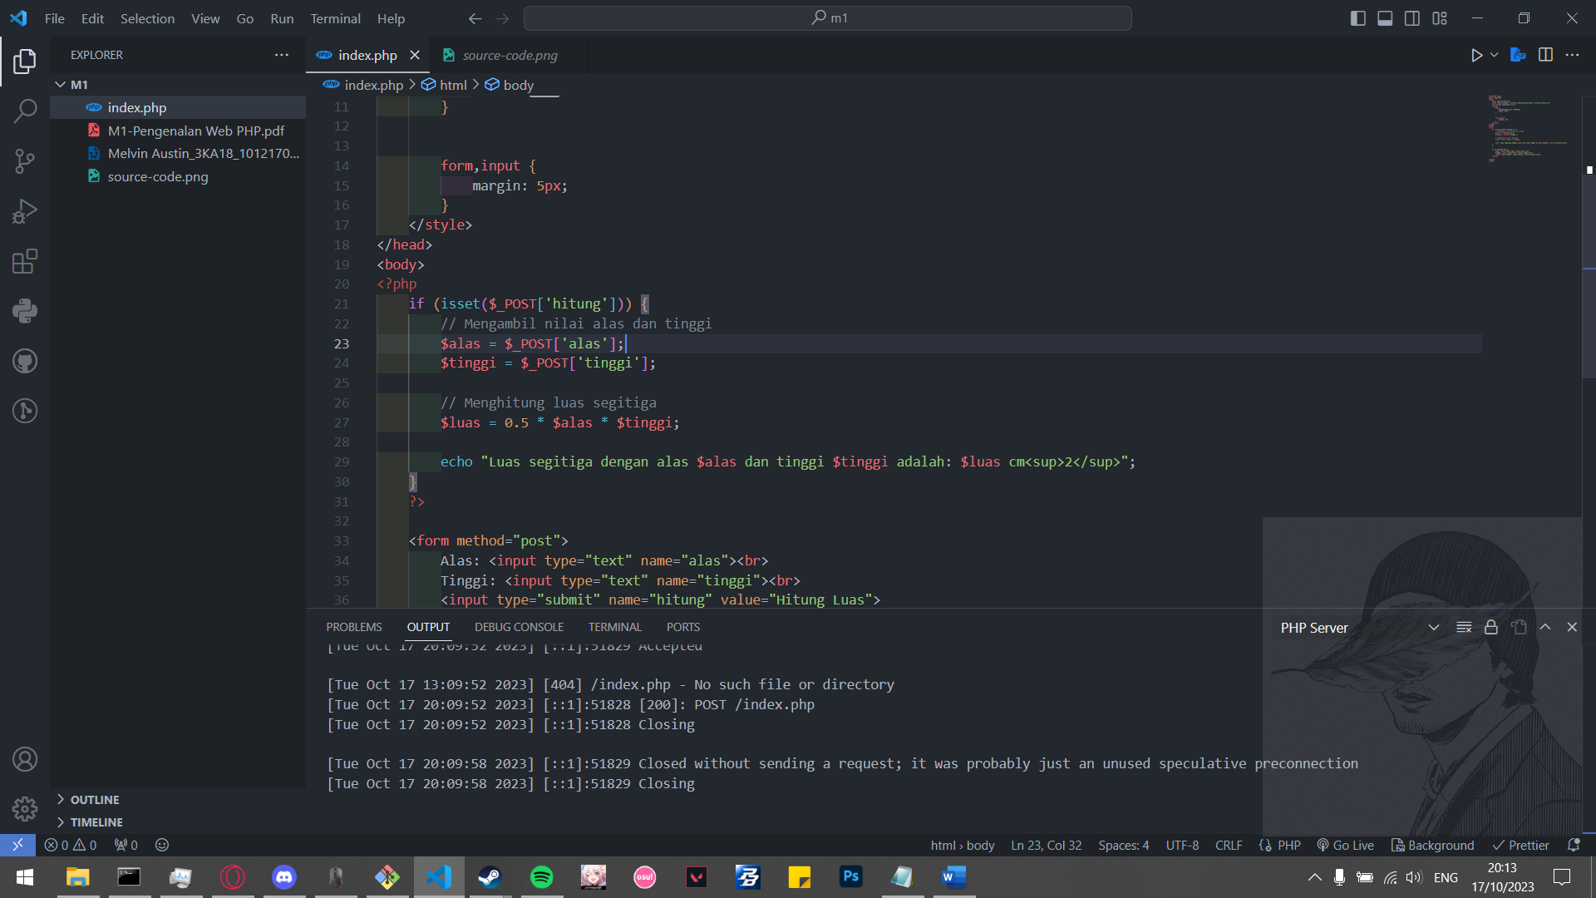

**Output**:

